上海市消防救援局关于全面实施非现场

消防监督复查的相关政策解读

为进一步优化营商环境，减少对企业单位频繁迎接现场检查现实打扰，上海市消防救援局全面实施非现场消防监督复查。这一举措体现了“有感服务，无感监管”的理念，是持续优化消防营商环境的重要举措。同时，也能在一定程度上提升消防行政执法效能，构建更加和谐的政企关系。相关政策解读如下：

一、哪些消防监督复查任务可以申请采用非现场形式？

除重大火灾隐患整改、举报投诉火灾隐患整改、申请解除临时查封、公众聚集场所投入使用营业前消防安全检查涉及的复查外，其他复查任务均能以非现场监督复查形式开展。

二、企业单位该如何申请非现场消防监督复查？

在责令限期改正期限届满前，向所属消防部门提交消防安全隐患问题整改情况证明材料，并做出相关问题整改完成的承诺。如果涉及多个整改期限，可按照整改情况分别提出申请。

1. 企业单位申请非现场消防监督复查，提交的整改情况证明材料有什么具体要求？

提交的材料要确保内容真实、合法、有效，并能充分证明整改情况。相关消防设备器材的采购（安装）合同、消防设施检测报告、现场视频或照片、更新制定的消防安全制度文件等内容都可作为附件一并提交，整改报告模板供参考。

四、提交申请后，消防部门多久完成核查确认？

消防部门自收到申请之日起1个工作日内进行核查确认。若认定隐患问题整改完成，发送“复查合格”短信，收到短信后签字确认即完成复查任务；若相关材料核查存疑，或1个工作日内未确认复查结果，消防部门可能会采用视频抽查、电话询问等方式补充核查，或依法赴现场实地复查。因此，单位应确保提供的材料能充分证明整改情况，并在提交申请后及时关注短信通知。

五、如果企业单位在非现场复查申请中提供虚假材料，会有什么后果？

企业单位已承诺提交的相关证明材料真实、合法、有效，若违反承诺提供虚假材料，将承担相应的法律责任。具体责任会依据相关法律法规确定，可能面临行政处罚，影响单位信誉，对单位后续经营和发展造成不利影响。所以企业单位务必保证材料真实，诚信应对消防复查。

以下例举一个具体案例：

例：某区消防救援局对单位进行消防监督检查并就发现的隐患问题制发责令限期改正通知书，整改限期为5月19日。单位可在5月19日前发起非现场监督复查申请，并提交相应的整改材料。

某区消防救援局在收到整改材料后1个工作日内（5月20日前）进行审核，若未发现问题则发送“复查合格”短信，单位签字确认完成复查。若单位在1个工作日内（5月21日前）未进行短信回复则电话通知予以确认。若对整改材料存疑的，可直接在法定复查期限内赴现场实地复查（5月22日前），也可先行通过视频、电话等方式确认，经确认合格的发送“复查合格”短信，经确认仍存疑的再行实施现场实地复查（5月22日前）。

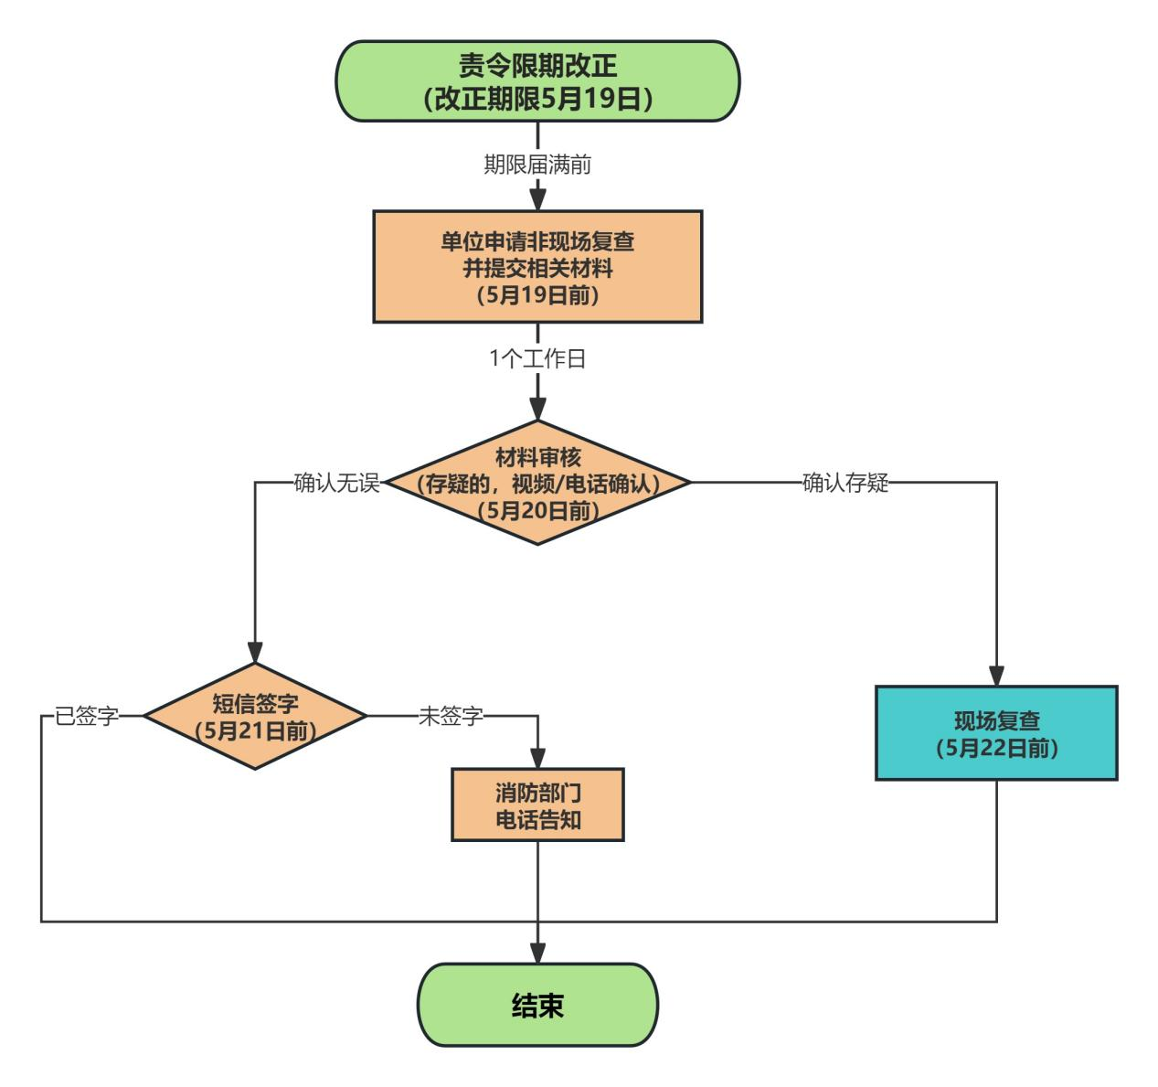图：非现场复查流程图